 ВЕСТНИК ШКОЛЫ

НАШИ УЧИТЕЛЯ (ОНИ ЖЕ БАБУШКИ) ПРИНЯЛИ УЧАСТИЕ В ПРОЕКТЕ «КУЛЬТУРНОЕ НАСЛЕДИЕ – ОТ БАБУШКИ К ВНУЧКЕ»

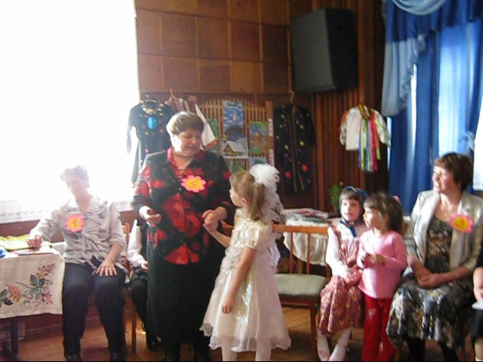

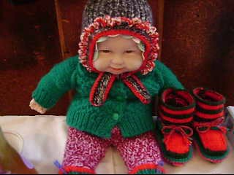

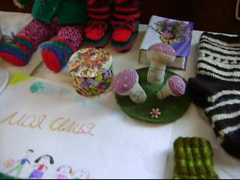

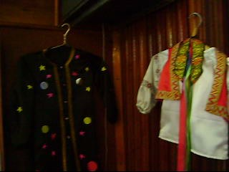

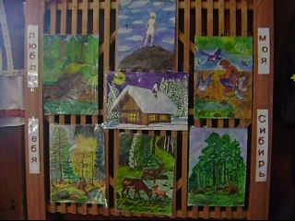
В посёлке Большеворонежский,
15 мая, в День семьи, по инициативе Зиминского районного отделения «Российского Союза сельских женщин» прошло очередное поэтапное мероприятие по реализации проекта «Культурное наследие – от бабушки к внучке».
В этот раз принять участие в конкурсе решились пять семейных пар бабушек и внучек. О них хочется сказать особо.
Три-четыре человека – не больше. Именно так выглядит современная семья, а вот семьи, где живут несколько поколений, встречаются редко. Отвоёвывая личное пространство, молодые семьи сегодня предпочитают селиться подальше от своих родственников. Многие даже считают, что сохранить тёплые отношения можно только на расстоянии… Стремление к свободе приводит к тому, что родных мы видим редко. Не замечаем, как стареют наши родители, как взрослеют дети, как растут внуки.
В семье Ковалёвой Татьяны Петровны до недавнего времени проживали все 4 поколения. Здесь чтят старших, а малыши не обделены вниманием и заботой. Любят в этой семье собираться за общим столом или на природе, петь песни, которые сочиняет бабушка; за каждым закреплены
обязанности.
И все они не в тягость, потому что в семье царят любовь и уважение. Об этом поведали присутствующим Татьяна Петровна с внучкой Анастасией.
Серкова Ирина Борисовна ведёт свою родовую книгу от старинного казачьего рода, которая бережно хранится в бабушкином сундуке вместе с другими ценностями.

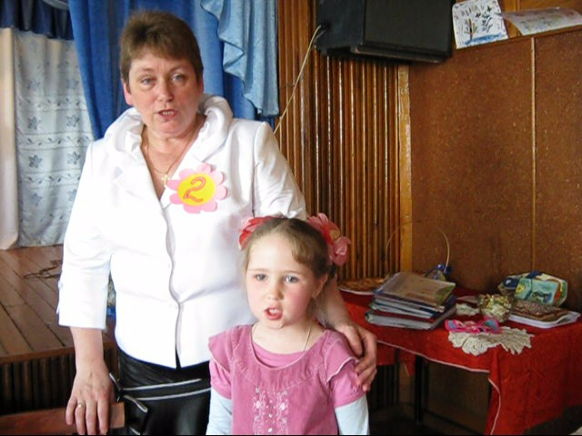

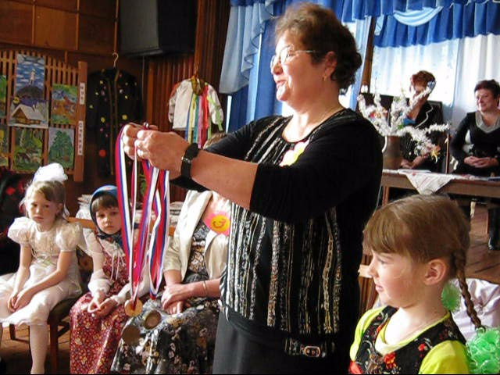

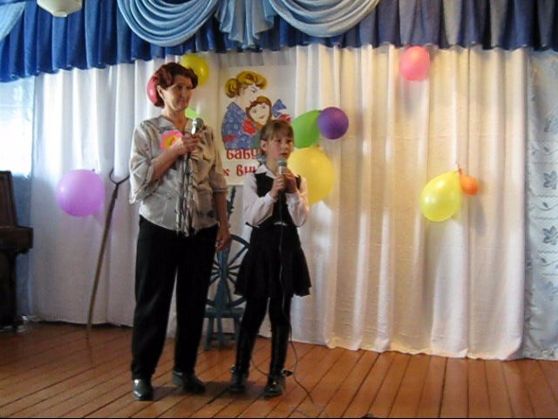

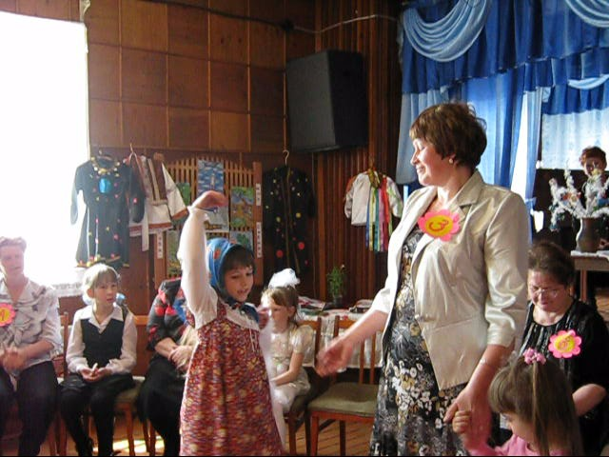

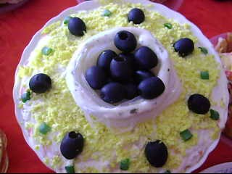

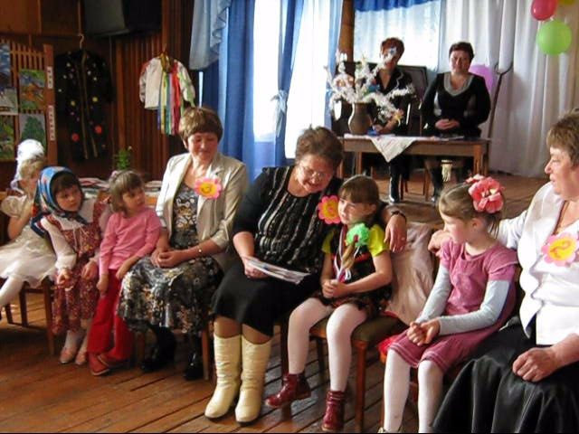

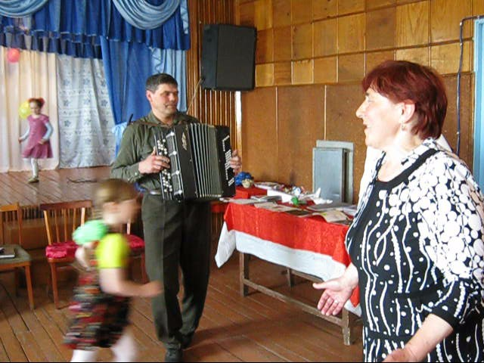

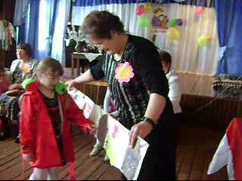

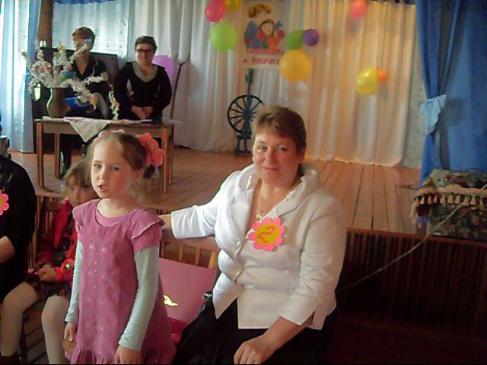

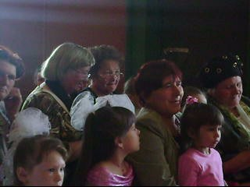

Их семья сохраняет свою национальную культуру и быт. Ирина Борисовна с внучкой Елизаветой разучивают и поют казачьи песни, любят готовить разные блюда.
Малкина Любовь Ивановна занимается воспитанием внуков. Сама увлекается живописью; выращиванием овощей, цветов; шьёт новогодние костюмы; с удовольствием делится своим умением с внуками. Внучка Кристина на выставку принесла свой любимый цветок.
Николаева Нина Борисовна со своей внучкой Наташей ухаживают за хозяйством, пекут вкусный деревенский хлеб по своим особым семейным рецептам, а в свободное время, когда бабушка вяжет – поют старинные песни, которые в посёлке может исполнить только Нина Борисовна. Этот свой талант она передаёт внучкам. А ещё бабушка знает много народных примет, пословиц и поговорок. Очень порадовал рисунок внучки Наташи, на котором она изобразила всю свою семью вместе с любимой бабушкой.
Шевцова Елена Александровна педагог по образованию, сумела создать сплочённую семью – вместе трудятся, вместе отдыхают. Дружно отмечают дни рождения и праздники, делают настоящие спектакли с интересными сценариями. Любят в этой семье природу, путешествия. Елена Александровна с удовольствием берёт с собой на Байкал внучку Ульяну. А ещё в этой семье замечательно поют, делают различные поделки и своим мастерством радуют других.
Все бабушки, за исключением Нины Борисовны Николаевой работают, но это не мешает им уделять внимание внукам.

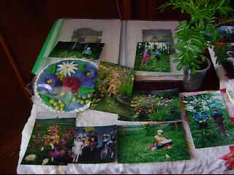

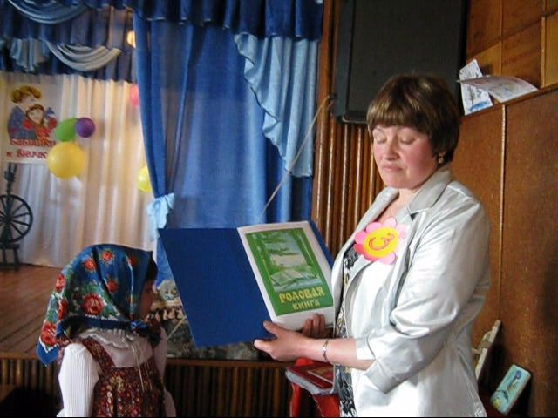

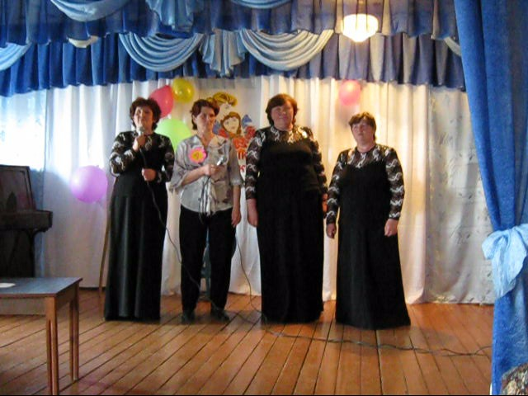

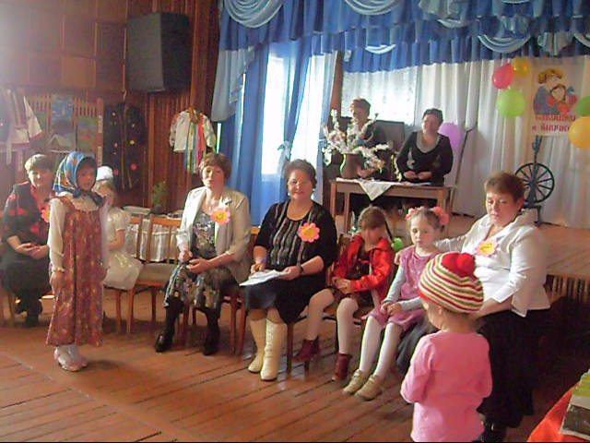

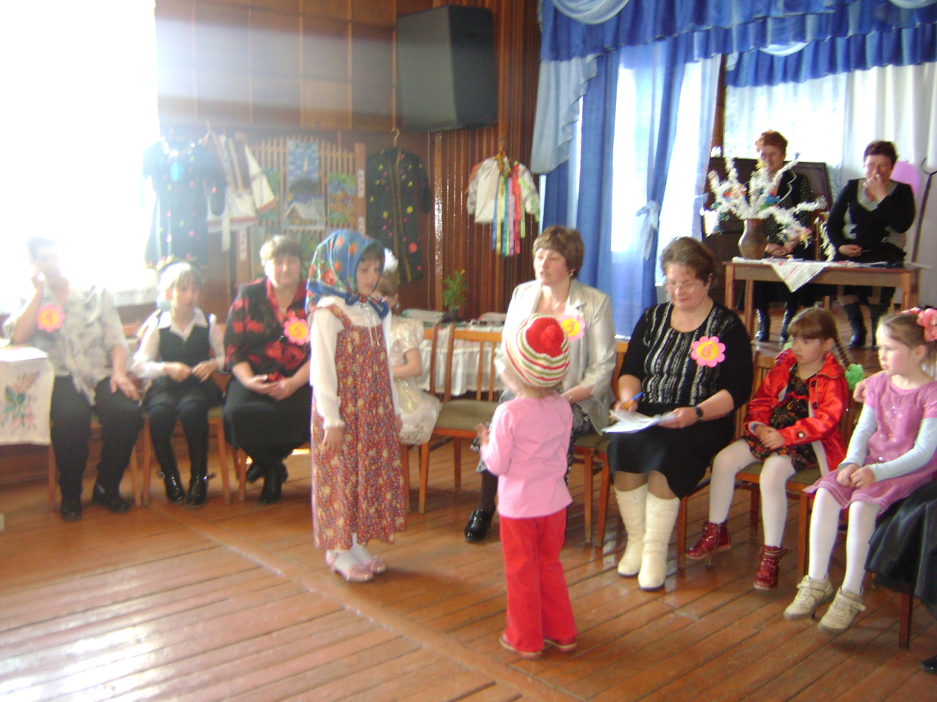

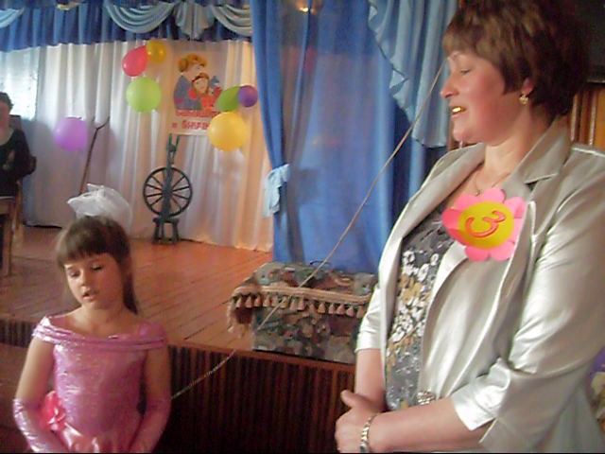

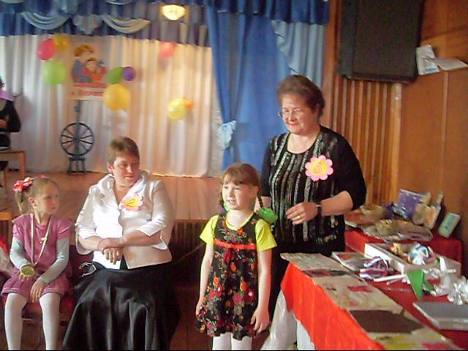

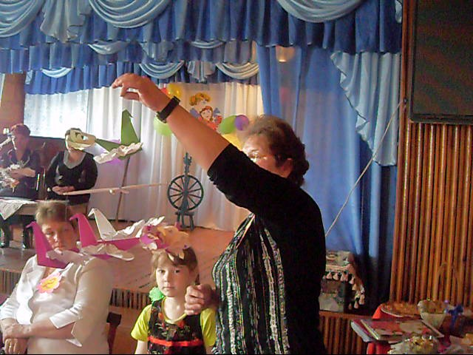

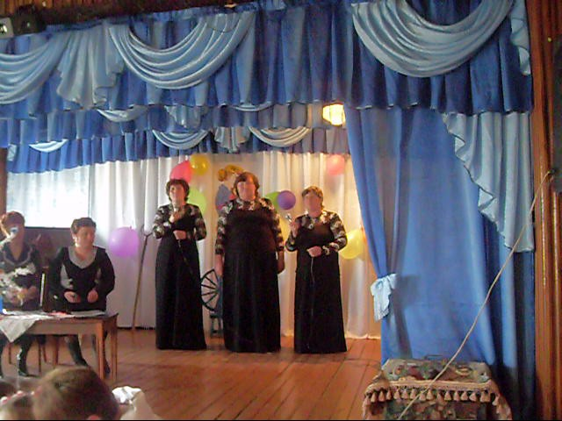

В рамках мероприятия в Номинации «Визитная карточка» участники проекта представляли генеалогическое древо семьи, рассказывали о членах семьи и о роли каждого. Нужными и интересными оказались этапы «Бабушкин сундук», «Хобби», «Ласковый аукцион». Участницам необходимо было представить предметы старинного быта, семейные реликвии, которые передаются из поколения в поколение, рассказать, какая замечательная бабушка, что умеет внучка. Поведать о том, как передают бабушки своим внучкам секреты ведения домашнего хозяйства, рассказать о семейных ремёслах, лекарственных травах, бабушкам была предоставлена возможность в номинации «Что умею, передаю внучке». На подготовленной выставке участницы предоставили на суд зрителей блюда, приготовленные по старинным рецептам: салат «Семейное гнёздышко», фруктовый пирог с брусникой и многое другое; вязанные и сшитые бабушкиными руками изделия, рисунки, поделки из дерева, бумаги, гипса, поделились секретами выращивания овощей, цветов.
Последний конкурс «Творческий» на первый взгляд был очень прост. Однако бабушки и внучки блеснули своими талантами, показали себя заправскими артистами.
В сарафане, исполняя народную песню, Шевцова Ульяна была похожа на русскую красавицу из 19 века. А представленная ею на суд зрителей театрализованная сценка «Фома и Ерёма» (помогала сестрёнка Ксения) ещё раз убелила нас в том, что в этой семье чтят народные традиции, обряды и обычаи.

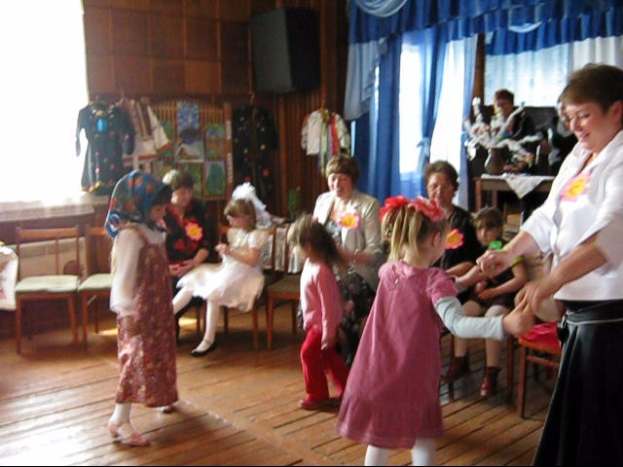

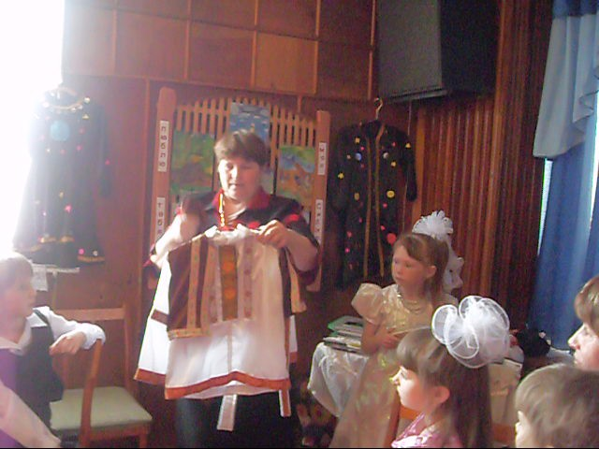

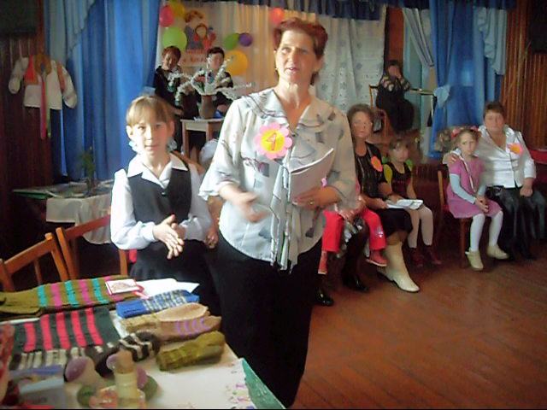

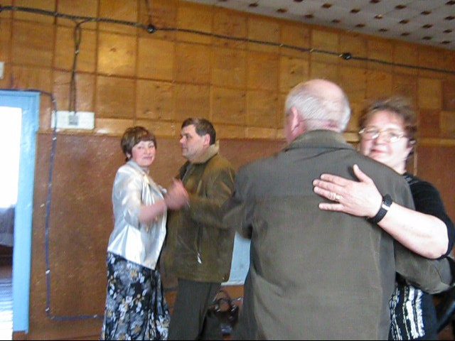

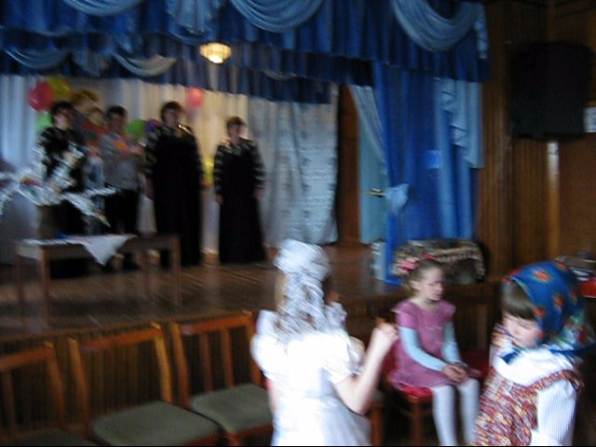

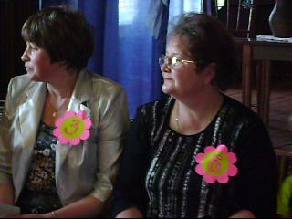

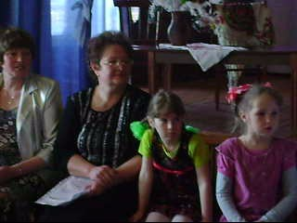

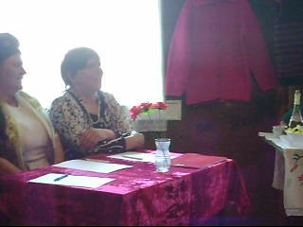

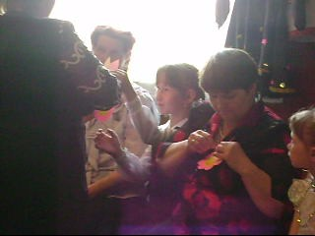

Замечательные песни исполнили бабушка Нина Борисовна с внучкой Наташей, Ирина Борисовна с внучкой Елизаветой, Татьяна Петровна с внучкой Анастасией. Зрители и участницы конкурса с удовольствием подпевали Малкиной Кристине, которая исполнила песню про кузнечика.
Главе поселения Ларисе Александровне Коробейниковой, именитым селянкам: Людмиле Александровне Завьяловой и Людмиле Васильевне Савченко предстояло дать оценку отдельно каждой семье по номинациям. Что сделать было довольно трудно. Все семьи, как островки тепла, доброты и кладезь талантов. Здесь в почёте
труд, добропорядочность, надёжность. И детям в таких семьях хорошо оттого, что рядом с ними бабушки и дедушки. В каждой семье свято чтят традиции, творчески относятся к воспитанию внуков, здесь дорожат любовью. Всем конкурсантам надо отдать должное. Они были просто великолепны. И всем нам: и жюри, и гостям, сидевшим в зале, и тем, кто приехал поддержать конкурсантов, подарили настоящий праздник - праздник единения семьи.
Жюри единогласно вынесло решение – победила дружба. Всем участницам конкурса «От бабушки к внучке» были вручены подарки от Зиминского районного отделения «Российского Союза сельских женщин», Благодарности.
Завершился праздник чаепитием. На стол, конечно же, были выставлены «бабушкины» пироги и другие, собственноручно приготовленные ими блюда.
От зрителей особую благодарность хочется выразить главе администрации Филипповского МО Коробейниковой Ларисе Александровне за содействие в организации праздника,
ведущим и организаторам мероприятия Шелкуновой Надежде Петровне, Кузьминой Любови Ивановне, Сергеенко Ольге Николаевне за оформление, вокальной группе «Реченька» Большеворонежского Дома досуга: Игнатьевой Елене Николаевне, Зайцевой Маргарите Алексеевне, Лалиной Антониде Васильевне, Николаевой Нине Борисовне, которые на протяжении всей программы радовали всех присутствующих исполнением песен, председателю Зиминского районного отделения РССЖ Серковой Ирине Борисовне за возможность проведения конкурса «От бабушки к внучке» на территории нашего поселения и предоставленные подарки.
Живут в наших сёлах дружные и крепкие семьи, в которых бабушки принимают активное участие в воспитании внуков и, хочется, чтобы таких семей было намного больше. Как и подобных встреч.
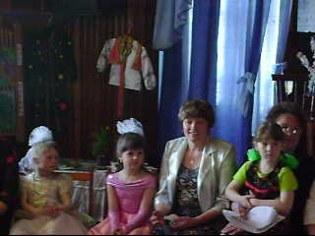

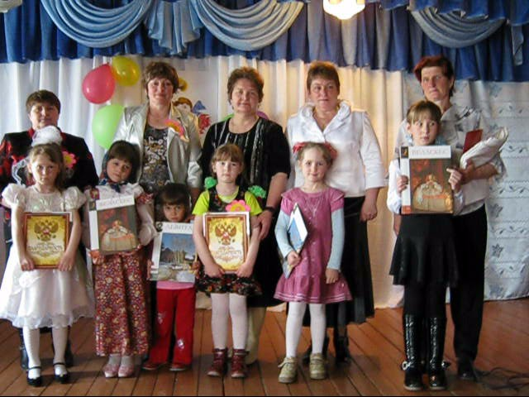

На фото: моменты конкурсного этапа.
Соболева С.Ф.

